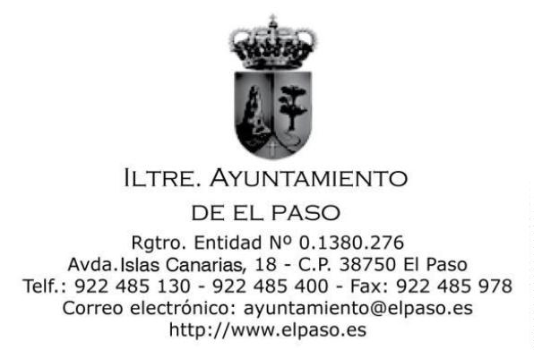
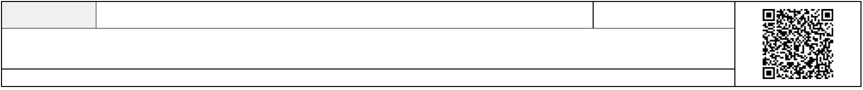
DOÑA MARIA DEL CARMEN CAMACHO LORENZO, SECRETARIA ACCIDENTAL DEL ILUSTRE
AYUNTAMIENTO DE LA CIUDAD DE EL PASO
C E R T I F I C O:
Que la Junta de Gobierno Local de este Ayuntamiento, en sesión ordinaria
celebrada el día 3 de diciembre de 2021, en ejercicio de la competencia delegada
por el Pleno del Ayuntamiento y por unanimidad de sus miembros, adoptó el siguiente
acuerdo que se transcribe en extracto:
PRIMERO.- Aprobar el Convenio a suscribir entre el Excmo Cabildo Insular de La
Palma, la Administración Pública de la Comunidad Autónoma de Canarias a través
de la Consejería de Transición Ecológica, Lucha contra el cambio climático y
Planificación territorial y los Ayuntamientos de esta Isla para la constitución,
organización y funcionamiento de las Comisiones de seguimiento en la elaboración
de instrumentos de ordenación insular cuya aprobación corresponda al Cabildo
Insular, conforme al texto que obra en el expediente.
SEGUNDO.- Comunicar el acuerdo al Cabildo Insular de La Palma, al objeto de
proceder a la firma del correspondiente Convenio de Colaboración.
TERCERO.- Inscribir el Convenio, una vez se haya suscrito, en el Registro
electrónico de convenios del Ayuntamiento.
CUARTO.- Facultar a la Alcaldía-Presidencia para la suscripción del Convenio
de Colaboración y para la realización de cuántos trámites y gestiones sean precisos
para la ejecución del acuerdo que se adopte
Y para que así conste y produzca los efectos oportunos en el expediente de su
razón,
a reserva de los términos que resulten de la aprobación del acta
correspondiente, de conformidad con lo dispuesto en el artículo 206 del Reglamento
de Organización, Funcionamiento y Régimen Jurídico de las Entidades Locales
aprobado por Real Decreto 2568/1986, de 28 de noviembre, se expide la presente
certificación, de orden y con el visto bueno del Sr. Alcalde, en la fecha de su firma
electrónica.
Firmado por:
MARÍA DEL CARMEN CAMACHO LORENZO - Secretaria _{Ver firma}
SERGIO JAVIER RODRÍGUEZ FERNÁNDEZ - Alcalde - Presidente _{Ver firma}
Fecha: 03-12-2021 10:02:57
Fecha: 03-12-2021 11:17:04
Nº expediente administrativo: 2021-005175 Código Seguro de Verificación (CSV): 49739ED9F42F10DAA8AF55DC3F5AAD11
Comprobación CSV: https://sede.elpaso.es//publico/documento/49739ED9F42F10DAA8AF55DC3F5AAD11
Fecha de sellado electrónico: 19-04-2022 08:40:48 _{Ver sello}
- 1/1 -
Fecha de emisión de esta copia: 19-04-2022 08:40:56

